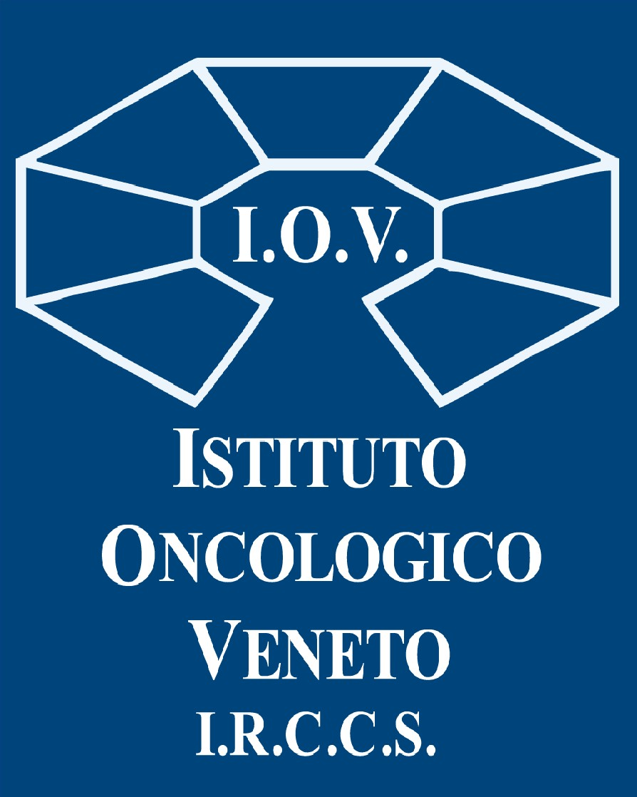

COMUNICATO STAMPA

"LA RICERCA DEL NATALE": UN CONCERTO PER RINGRAZIARE GLI OPERATORI SANITARI E SOSTENERE LA RICERCA ONCOLOGICA

Tredici artisti e una cinquantina di coristi: l’appuntamento è per sabato 3 dicembre alle ore 21.00 nella Chiesa di Santa Maria dei Servi in Padova con musiche e suggestioni del Natale. Entrata libera con offerta per lo IOV.

Il tenore Cervato: “Il contatto con la malattia, la paura della morte e le sue angosce, ci avvicinano alla nostra spiritualità più intima, al desiderio di dare voce e sacralità ai sentimenti e alle emozioni più pure dell’animo umano”. Il DG Benini: “E’ stupendo vedere come tanti artisti, spronati da Antonio Cervato, sposino la nostra causa mettendola a fattor comune. Il ringraziamento che rivolgono ai nostri operatori, dopo alcuni recenti eventi di cronaca, lo condividiamo con ancora più slancio e forza”.

Padova, 18 novembre 2022. Calarsi nella magia, nelle musiche e nelle suggestioni del Natale grazie alla disponibilità di tanti artisti ritrovatisi insieme per dire “grazie” al personale sanitario e per sostenere la ricerca contro il cancro. Il tenore Antonio Cervato, pordenonese di nascita, padovano d’adozione, ha deciso di fare un regalo “particolare” all’Istituto Oncologico Veneto, e alla cittadinanza, raccogliendo attorno a sé musicisti amici: è nato così “La Ricerca del Natale”, il concerto che si terrà sabato 3 dicembre alle ore 21.00 nella Chiesa di Santa Maria dei Servi di Padova (entrata da via Roma). La serata, animata da tredici artisti e una cinquantina di coristi, permetterà di entrare nel clima natalizio sostenendo medici e ricercatori nella quotidiana sfida per potenziare la ricerca e migliorare le cure: l’intero ricavato dell’evento, a ingresso libero con offerta, sarà devoluto allo IOV.

“Ho dedicato la mia vita alla musica. Mi sono diplomato in canto lirico a 23 anni e dopo un biennio ho conseguito l’abilitazione all’insegnamento della musica nelle scuole medie e superiori: da allora – racconta Antonio Cervato - ho sempre studiato e lavorato duramente per continuare a perfezionarmi come cantante e docente. Sono entrato a contatto con la realtà dello IOV nel novembre 2021 a seguito di una grave patologia oncologica di tipo genetico che ha coinvolto una persona cara: inutile spiegare lo shock e il dolore che si prova quando ci si trova davanti a queste dure prove che la vita ci mette di fronte”.

“Il contatto con la malattia, con la paura della morte e le sue angosce, è difficile da spiegare, ma è qualcosa – riflette il tenore - che ridesta la parte più primordiale di ognuno di noi che, in maniera anche irrazionale e misteriosa, ci avvicina alla nostra spiritualità più intima, al desiderio timido ma urgente di dare voce e sacralità ai sentimenti e alle emozioni più pure dell’animo umano. Questo concerto vuole essere un ringraziamento ai medici che accompagnano con professionalità e umanità le sofferenze dei malati, ma anche un tentativo di toccare con l’arte della musica quella terra sensibile e impalpabile fatta di contraddizioni, tragedie e gioie dove si consumano ogni giorno i destini di tutti gli uomini”.

E continua: “Desidero ringraziare, uno ad uno, i miei amici musicisti Marina Nardo, Sara Pegoraro, Stavros Mantis, Chiara Parrini, Enrico Bertolotti, Francesco Piovan, Massimo Ferrucci, Simone Candiotto, Fabiano Maniero, Lorenzo Carniello, Nicola Rampazzo. Senza la loro arte, la loro generosità e disponibilità non avrei potuto organizzare nulla. Un grazie anche ai coristi del Coro Cpia Padova e alla Cappella Musicale della Beata Vergine diretti dal maestro Nicola Rampazzo che si sono uniti tutti insieme per un unico scopo: raccogliere fondi e aiutare la ricerca contro il cancro. E grazie naturalmente allo IOV, al Direttore generale dott.ssa Patrizia Benini, che con generosità mi ha dato fiducia nel dare vita a questo evento, e all’Ufficio Comunicazione & Marketing di IOV che mi ha seguito in tutte le più piccole necessità organizzative, permettendo la realizzazione di questo evento”.

“Siamo riconoscenti per questo meraviglioso regalo di Natale, che condividiamo con tutta la cittadinanza. Per noi dello IOV – sottolinea il direttore generale Benini – è stupendo vedere come tanti artisti, spronati dal tenore Cervato, abbiano deciso di donare il proprio tempo per condividere la nostra causa, sostenendo concretamente la ricerca, sensibilizzando la popolazione a partecipare alla "Ricerca del Natale" attraverso gesti concreti. Il ringraziamento che rivolgono ai nostri operatori lo facciamo nostro e, dopo alcuni recenti eventi di cronaca, lo condividiamo con ancora più slancio e forza. Un ringraziamento particolare va a padre Cristiano Cavedon, vicario parrocchiale della Chiesa dei Servi, che gentilmente ci ospita”. Per partecipare al concerto, con offerta libera, è necessario prenotarsi inviando una email all’indirizzo: comunicazione.marketing@iov.veneto.it

I brani: F. Mendelssohn - Hark the herald angels sing, Tradizionale gallese - Deck the hall, L. Mason - Joy to the world, I. S. Bach - Jesus bleibet meine Freude, F. X. Gruber - Stille Nacht, W. Gomez - Ave Maria, Anonimo - What child is this, F. Schubert - Mille Cherubini in coro, M. Leontovych - Carol of the bells, M. Lauridsen- O magnum mysterium, E. Morricone - Gabriel’s oboe, C. Franck - Panis angelicus, J. Feliciano - Feliz Navidad, P. Mascagni - Benedictus dalla Messa di Gloria, J. Schnabel Transeamus, A. Adam - O holy night, Anonimo-Venite fedeli.

Ufficio Stampa IOV - IRCCS Email: ufficio.stampa@iov.veneto.it Cell: 338.5866778

